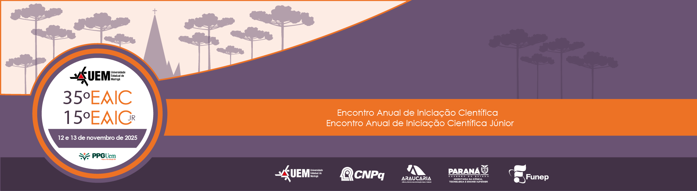
PASSO A PASSO: COMO GERAR O BOLETO DE INSCRIÇÃO PARA O EAIC

1º Passo: Acesse o link oficial de inscrição.
2º Passo: Ao abrir a página, selecione a opção referente ao 35º Encontro do EAIC.
3º Passo: Clique no botão "Se inscrever".
4º Passo: Você será direcionado para uma tela de cadastro. Preencha os dados solicitados e selecione a categoria de inscrição correspondente ao seu projeto (PIC, PIBIC, PIBIC-AF, PIBIC-EM ou OUTROS-UEM).
5º Passo: Escolha a forma de pagamento Boleto e clique para gerar o documento.
6º Passo: Efetue o pagamento do boleto e aguarde a confirmação.

